1. melléklet a 3/2021. (II.01.) önkormányzati rendelethez

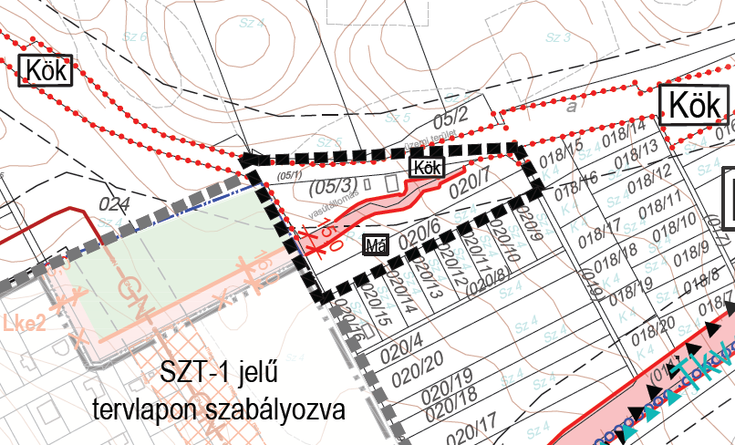
Az SZT-2 jelű Szabályozási tervlap módosítása

